前 言
第01讲 前言
备考提示
《税法一》备考提示：
结论：建议下教材后开始
原因：1.教材收录政策到2026年3月31日
2.今年增值税大变，很多的配套细节政策都是待定状态，没办法在下教材之前录
3.消费税受增值税影响会很大，只能讲些基础
4.土增也变很多细节，不知道是否收录，收录到什么程度（也只会先讲一些基础性的内容）
▷重要时间节点预计
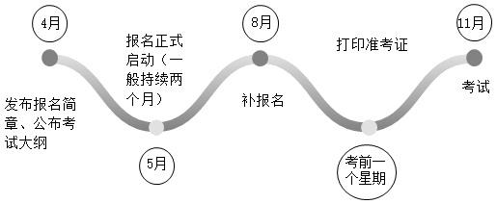
2026年预计考试时间：
连续5个考试年度内通过
考试日期 | 考试时间 | 考试科目
11月某周六 | 9：00——11：30 | 税法（一）
 | 13：00——15：30 | 税法（二）
 | 16：30——19：00 | 涉税服务相关法律
次日 | 9：00——11：30 | 财务与会计
 | 14：00——16：30 | 涉税服务实务
基础性知识点考核70％左右（多为原文或者基本概念理解，问题是——记得住否？）；
稍有拔高性知识点为20％左右（不仅懂知识还要会灵活运用）；
生僻偏冷的知识点为10％左右（它想难死我）。
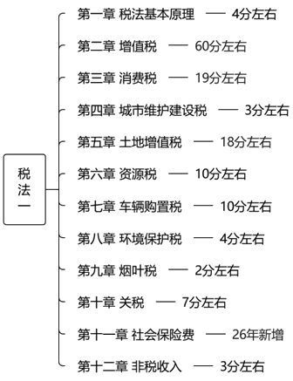
▷考试题型
都是客观题
题型 | 单项选择题 | 多项选择题 | 计算题 | 综合分析题 | 合计
题量 | 40 | 20 | 2大题  每题4小问 | 2大题  每题6小问 | 80题
分值 | 60 | 40 | 16 | 24 | 140分
比重 | 71.43％ |  | 28.57％ |  | 84分及格
【提示】
多项选择题：每小题有5个选项，有2～4个选项符合题意，全部选对得满分；少选，所选的每个选项得0.5分；多选、错选不得分；适当取舍。
计算题：采用单项选择题的方式，每小题2分，不需要列示计算过程。
综合分析题：由单项选择题和不定项选择题组成，每小题2分，少选，所选得每个选项得0.5分。
认识我

独家课设：
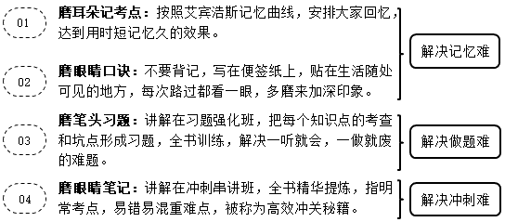
01 基础精讲——详尽学习运用好《磨耳朵记考点》
02 习题强化——学以应考讲解《磨笔头习题》
03 冲刺串讲——归纳总结讲解《磨眼睛笔记》
04 考前直播——直击考点轻松上阵

